Конкурс чтецов, посвящённый творчеству А.С.Пушкину.
4 апреля 2019 года в МДОУ детском саду «Росинка» состоялся традиционный конкурс «Стихов весенний перезвон». В этом году он был посвящён творчеству А.С.Пушкина.
В конкурсе приняли участие воспитанники из трёх возрастных групп: группа «Пчёлки» (возраст детей 3-4 года), группа «Светлячок» (возраст детей 4-6 лет) и группа «Весёлые мышата» (возраст детей 6-7 лет).
Были прочитаны отрывки из произведений «Сказка о царе Салтане», «Руслан и Людмила», «Зимняя дорога», «Сказка о попе и работнике его Балде», «Я помню чудное мгновение…», «Онегин»…

Педагоги так же приняли участие в мероприятии, были прочитаны стихи и показана инсценировка отрывка из «Сказки о золотой рыбке».

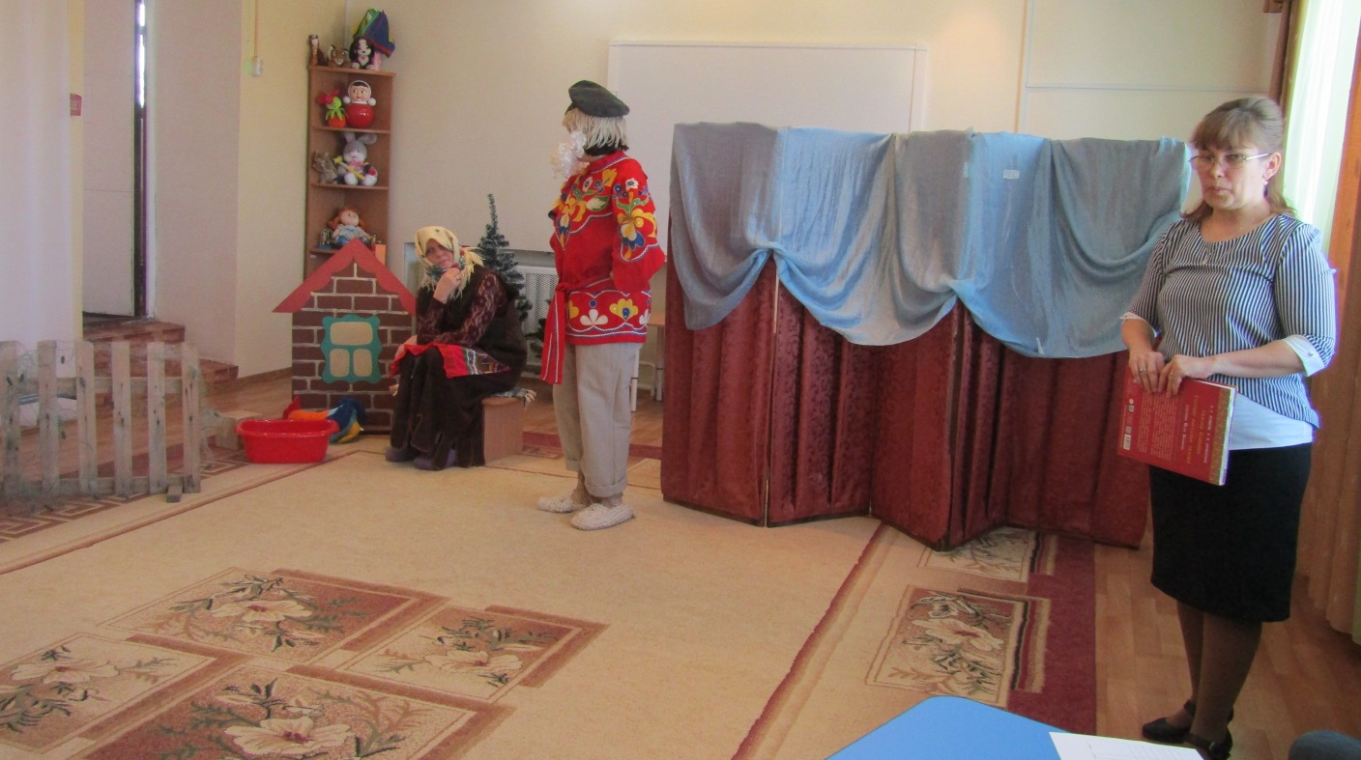

Все участники получили Дипломы, Грамоты и поощрительные призы.
